Обманчивый лед! Нельзя играть с судьбой!

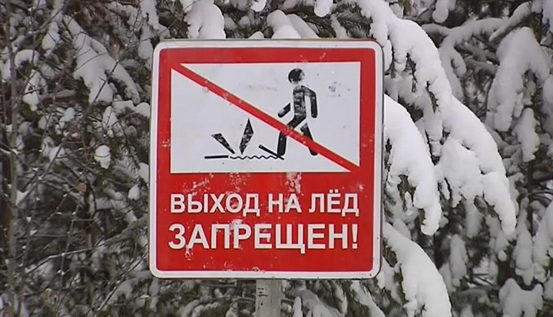
Несмотря на установившиеся в декабре морозы, нельзя забывать об опасности ледяного покрова водоемов, так как есть ряд неочевидных факторов льдообразования, которые делают обманчивым определение прочности льда.
Управление по ЮЗАО Департамента ГОЧСиПБ рекомендует не испытывать судьбу и строго придерживаться мер безопасного поведения:
- Нельзя проверять прочность льда ударом ноги. Если после первого сильного удара палкой просочится хоть немного воды, то это будет означать, что лед тонкий, по нему ходить нельзя. В этом случае следует немедленно отойти по своим следам к берегу, скользя, не отрывая ног ото льда и расставив их на ширину плеч, чтобы нагрузка распределялась на большую площадь. Точно так же следует поступать при предостерегающем потрескивании льда и образовании в нем трещин.
- Не выходите на лед в одиночку. Ходить лучше компанией по 2-3 человека. При этом необходимо соблюдать расстояние друг от друга в 5-6 метров.
- Ни в коем случае нельзя выходить на лед при плохой видимости (туман, снегопад, дождь) и в темное время суток.
- Не приближайтесь к тем местам, где растут деревья, кусты, камыши, торчат коряги, где ручьи впадают в реки, происходит сброс теплых вод с промышленных предприятий. Здесь есть вероятность провалиться под лед. Безопаснее всего придерживаться протоптанных троп или идти по уже проложенной лыжне.
- Если есть рюкзак, повесьте его на одно плечо, это позволит легко освободиться от груза в случае, если лед под вами провалится.
- Если водоем пришлось пересекать на лыжах, то при этом нужно расстегнуть крепления лыж, чтобы при необходимости быстро их сбросить; лыжные палки держать в руках, не накидывая петли на кисти рук, чтобы в случае опасности сразу их отбросить.

